Beitrittserklärung

Ich erkläre hiermit meinen Beitritt zum Verein für Heimatgeschichte Hörden e.V.

Name, Vorname: …………………………………………………………….

Straße und Hausnummer: …………………………………………………………….

Postleitzahl und Wohnort: …………………………………………………………….

Geburtstag: ……………………………….

Telefon: ………………………………. Mobil: ……………………………………..

E-Mail: ……………………………………..

Jahresbeitrag

Erwachsene _____________€ (Mindestbeitrag 15€)

Jugendliche, Schüler, Studenten, Auszubildende (50%)

Die Mitgliedschaft beginnt mit der Errichtung des ersten Jahresbeitrags

Ort, Datum…………………………. Unterschrift………………………………….

Unterschrift………………………………….
Für Jugendliche unter 18 Jahre der Erziehungsberechtigte

Gläubigeridentifikationsnummer: DE 50 VHG 00000605319

Mandatsreferenz: (ihre Mitgliedsnummer) wird nachgereicht

SEPA-Lastschrift-Mandat

Einzugsermächtigung
Hiermit ermächtige ich den Verein für Heimatgeschichte Hörden e. V. den von mir oder meinen Familienangehörigen zu entrichtenden Vereinsbeitrag für die Dauer meiner Mitgliedschaft zu Lasten meines unten aufgeführten Girokontos mittels Lastschrift einzuziehen.

Hinweis: Ich kann innerhalb von acht Wochen beginnend mit dem Belastungsdatum, die Erstattung des belastenden Betrages verlangen. Es gelten dabei die mit meinem Kreditinstitut vereinbarten Bedingungen.
Dadurch wird meine Mitgliedschaft im Verein für Heimatkunde sofort beendet!

Name, Vorname (Kontoinhaber)………………………………………………………

Straße und Hausnummer………………………………………………………………

Postleitzahl und Wohnort……………………………………………………………….

Bankverbindung

IBAN (ehemals Konto-Nr.)
1 | 2 | 3 | 4 | 5 | 6 | 7 | 8 | 9 | 10 | 11 | 12 | 13 | 14 | 15 | 16 | 17 | 18 | 19 | 20 | 21 | 22
D | E
DE Prüfsumme Bankleitzahl Kontonummer

BIC (ehemals BLZ)
1 | 2 | 3 | 4 | 5 | 6 | 7 | 8 | 9 | 10 | 11
Bankcode Ländercode Ort Filiale

Ort, Datum………………………………. Unterschrift………………………………….

Unterschrift………………………………….
Für Jugendliche unter 18 Jahre der Erziehungsberechtigte

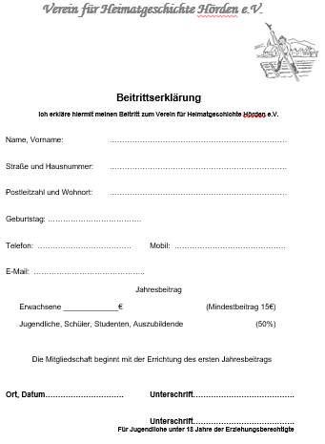 | 